**บทที่ 3**

**วิธีการดำเนินการวิจัย**

**3.1 การกำหนดประชากรและกลุ่มตัวอย่าง**

การวิจัยครั้งนี้ เป็นการวิจัยเชิงพัฒนาและทดลองแอพพลิเคชั่นสำหรับโทรศัพท์มือถือระบบปฏิบัติการแอนดรอยด์ เพื่อการควบคุมเครื่องใช้ไฟฟ้าภายในบ้านจากระยะไกล โดยกำหนดกลุ่มประชากรและกลุ่มตัวอย่าง ดังนี้

ประชากร คือ ผู้ใช้งานทั่วไป ช่วงอายุระหว่าง 18 – 60 ปี ที่มีโทรศัพท์มือถือ โดยใช้ระบบปฏิบัติการแอนดรอยด์ และสามารถเชื่อมต่ออินเตอร์เน็ตได้

กลุ่มตัวอย่าง คือ ผู้ใช้งานทั่วไป ช่วงอายุระหว่าง 18 – 60 ปี ที่มีโทรศัพท์มือถือ โดยใช้ระบบปฏิบัติการแอนดรอยด์ และสามารถเชื่อมต่ออินเตอร์เน็ตได้ โดยการสุ่มตัวอย่างแบบบังเอิญ จำนวน 20 คน

**3.2 การกำหนดปัญหา**

ปัจจุบันผู้คนมีความเร่งรีบในการดำเนินชีวิต ทำให้ผู้คนในปัจจุบันต้องการความสะดวกสบายและต้องใช้เวลาไม่มาก โทรศัพท์มือถือหรือสมาร์ทโฟนเป็นเทคโนโลยีที่มีการพัฒนามาเพื่อตอบสนองความต้องการของผู้คน ทำให้ในปัจจุบันโทรศัพท์มือถือเป็นอุปกรณ์พกพาที่มีติดตัวตลอดเวลา

ด้วยเหตุผลดังกล่าว ถ้ามีแอพพลิเคชั่นในโทรศัพท์มือถือที่สามารถสั่งให้อุปกรณ์ไฟฟ้าในชีวิตประจำวันทำงาน หรือหยุดทำงานได้ ไม่ว่าผู้ใช้งานจะอยู่ที่ไหนก็ได้ที่มีการเชื่อมต่อระบบอินเตอร์เน็ต จะเป็นการเพิ่มความสะดวกสบายให้แก่ผู้ใช้งานมากขึ้น

**3.3 การศึกษาความเป็นไปได้**

การศึกษาความเป็นไปได้ของระบบงานใหม่ ได้แก่

3.3.1 การศึกษาความเป็นไปได้ทางเทคนิค (Technically Feasibility) มีการนำเทคโนโลยีสารสนเทศที่ทันสมัยในปัจจุบันเข้ามาใช้ในการจัดการระบบแอพพลิเคชั่นควบคุมเครื่องใช้ไฟฟ้าภายในบ้านจากระยะไกล (IOHome) ในระบบปฏิบัติการแอนดรอย์ เพื่อเพิ่มให้แอพพลิเคชั่นมีประสิทธิภาพที่สูงขึ้น โดยให้แอพพลิเคชั่นมีคุณสมบัติเป็นแอพพลิเคชั่นควบคุมเครื่องใช้ไฟฟ้าภายในบ้าน เทคนิคด้านการเขียนภาษาคอมพิวเตอร์ด้วยภาษา HTML, JAVA ซึ่งเป็นภาษาที่ง่ายต่อการเขียนโปรแกรม และทำงานผ่าน Ionic Framework

3.3.2 ความเป็นไปได้ในการปฏิบัติ (Operational Feasibility) นักวิเคราะห์ระบบจะต้องพิจารณาดูแนวทางว่าแนวทางแต่ละแนวทางที่ใช้แก้ไขปัญหานั้น จะต้องสนองความต้องการของผู้ใช้ระบบหรือไม่เพียงใด จะก่อให้เกิดผลกระทบต่อวิธีการทำงานของผู้ใช้ระบบหรือไม่อย่างไรและมีความพึงพอใจกับระบบใหม่ใดระดับใด นอกจากนี้จะต้องพิจารณาว่าบุคลากรที่จะพัฒนาและติดตั้งระบบมีความรู้ความสามารถหรือไม่ และมีจำนวนเพียงพอหรือไม่ ถ้าไม่เพียงพอจะหาได้หรือไม่ และระบบใหม่สามารถเข้ากับการทำงานของระบบที่มีอยู่ในปัจจุบันหรือไม่

3.3.3 ความเป็นไปได้ทางเศรษฐศาสตร์ (Economic Feasibility) หรือเรียกอีกอย่างหนึ่งว่า การวิเคราะห์ต้นทุนและผลตอบแทน (Cost-Benefits Analysis) เป็นการศึกษาถึงผลตอบแทนทางการเงินและต้นทุนที่เกิดขึ้นจากโครงการพัฒนาระบบ วัตถุประสงค์ที่สำคัญของการศึกษาความเป็นไปได้ทางด้านเศรษฐศาสตร์คือ การจำแนกผลตอบแทนต้นทุนที่จะใช้ในโครงการพัฒนาระบบ

**3.4 การกำหนดความต้องการของระบบ**

การพัฒนาแอพพลิเคชั่นสำหรับโทรศัพท์มือถือระบบปฏิบัติการแอนดรอยด์ เพื่อการควบคุมเครื่องใช้ไฟฟ้าภายในบ้านจากระยะไกล(IOHome) และปลั๊กที่รองรับการทำงานร่วมกับแอพพลิเคชั่น มีความต้องการของระบบดังนี้

ตารางที่ 3.1 การกำหนดความต้องการของระบบ

|  |  |
| --- | --- |
| **System :** | แอพพลิเคชั่นควบคุมเครื่องใช้ไฟฟ้า (IOHome) |
| **Module :** | การควบคุมเครื่องใช้ไฟฟ้าจากระยะไกล |
| **Objective :** | เพื่อการควบคุมการเปิด-ปิด เครื่องใช้ไฟฟ้าจากระยะไกล ผ่านระบบอินเตอร์เน็ต |
| **Programmer :** | นางสาวพาขวัญ พัดเย็นใจ  นายชนุดม เอกเตชวุฒิ |
| **Requirement :**  แอพพลิเคชั่นควบคุมเครื่องใช้ไฟฟ้า (IOHome)   * สามารถเชื่อมต่อเว็บเซิร์ฟเวอร์ได้ * สามารถเลือกสวิตช์การทำงานได้ * สามารถควบคุมการเปิด-ปิดได้ * สามารถตั้งเวลาการเปิด-ปิดได้ | |

**3.5 การออกแบบระบบ**

การพัฒนาแอพพลิเคชั่นสำหรับโทรศัพท์มือถือระบบปฏิบัติการแอนดรอยด์ เพื่อการควบคุมเครื่องใช้ไฟฟ้าภายในบ้านจากระยะไกล(IOHome) และปลั๊กที่รองรับการทำงานร่วมกับแอพพลิเคชั่น ประกอบไปด้วยการออกแบบ 2 ส่วนหลัก ได้แก่

1. การออกแบบด้านซอฟแวร์ แบ่งได้ 2 ส่วน คือ ส่วนของแอพพลิเคชั่น กับ ส่วนไมโครคอน โทรลเลอร์

2. การออกแบบด้านฮาร์ดแวร์ ส่วนเครื่องควมคุมสวิตช์ไฟ

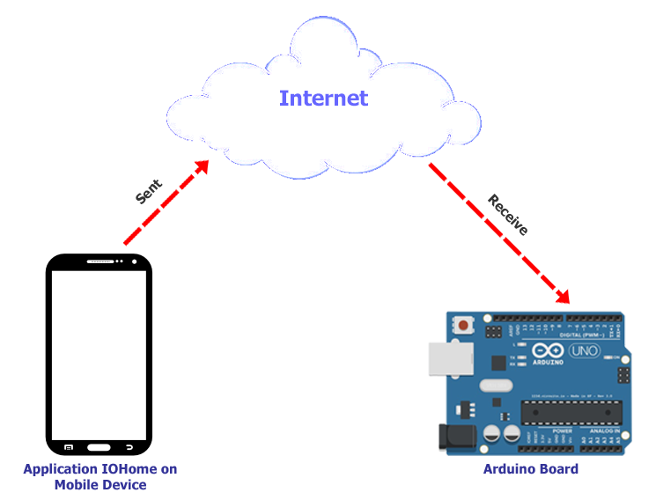

ภาพที่ 3.1 หลักการทำงานของชุดควบคุมเครื่องใช้ไฟฟ้าผ่านแอพพลิเคชั่น

3.5.1 การออกแบบด้านซอฟแวร์

1. การออกแบบด้านซอฟแวร์ ส่วนแอพพลิเคชั่น

1.1 การออกแบบผังงานการทำงานของแอพพลิเคชั่น (Flow Chart)

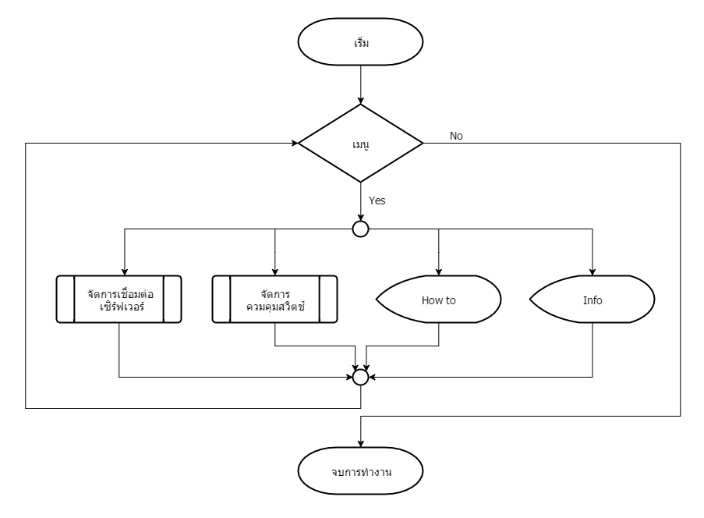

ภาพที่ 3.2 flowchart การทำงานหลักของแอพพลิเคชั่น

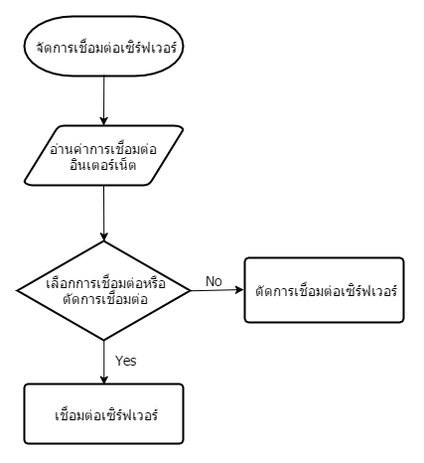

ภาพที่ 3.3 flowchart การทำงานของฟังก์ชั่นจัดการเชื่อมต่อเซิร์ฟเวอร์

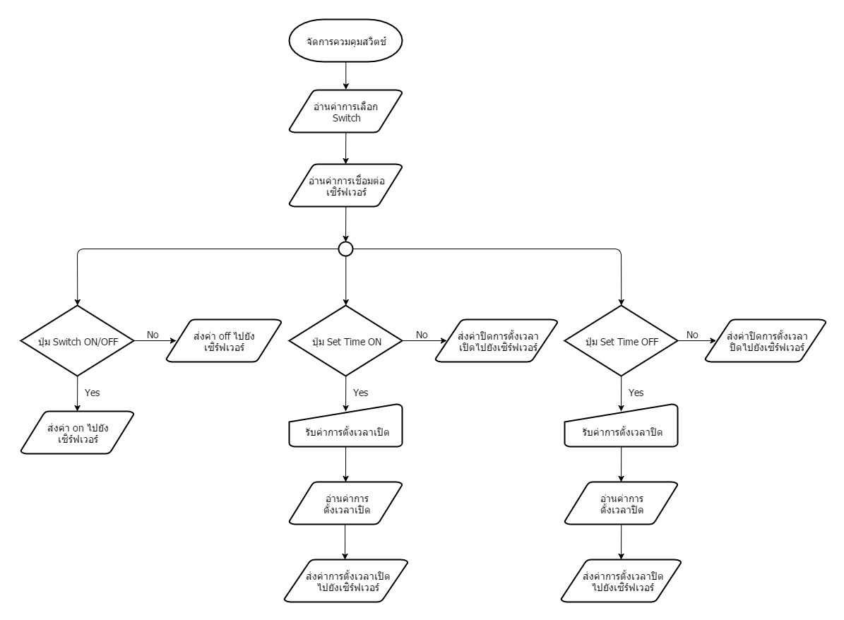ภาพที่ 3.4 flowchart การทำงานของฟังก์ชั่นจัดการควบคุมสวิตช์

1.2 การออกแบบโลโก้ของ Application IOHome

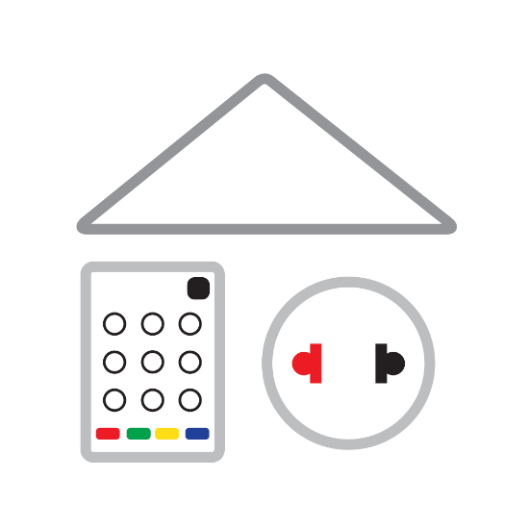

ภาพที่ 3.5 โลโก้ของ Application IOHome

1.3 การออกแบบหน้าสเปซสกรีน(Splash Screen) คือหน้าจอที่แสดงก่อนเข้าสู่หน้าหลัก

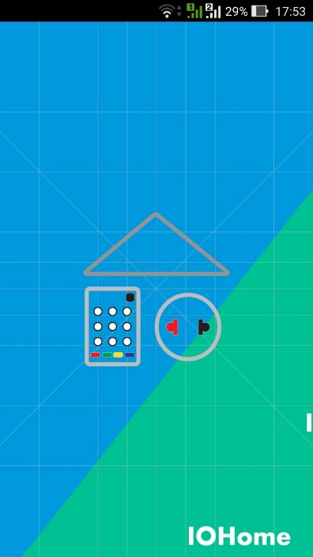

ภาพที่ 3.6 หน้าสเปซสกรีน(Splash Screen) Application IOHome

1.4 การออกแบบหน้าเชื่อมต่อเว็บเซิร์ฟเวอร์ คือหน้าจอที่ใช้ในการเชื่อมต่อเว็บเซิร์ฟเวอร์

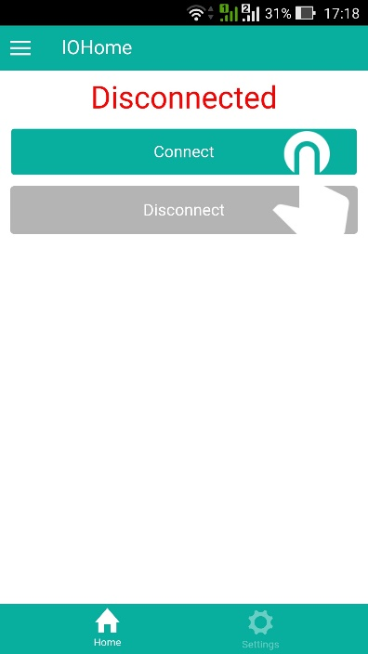 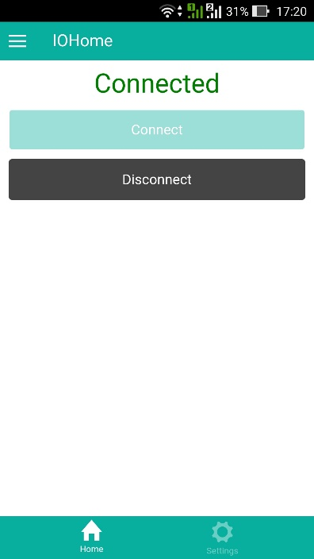

ไม่ได้เชื่อมต่อ เชื่อมต่อแล้ว

ภาพที่ 3.7 หน้าเชื่อมต่อเว็บเซิร์ฟเวอร์ใน Application IOHome

1.5 การออกแบบหน้าควบคุมอุปกรณ์ไฟฟ้า คือหน้าจอที่ใช้ในส่งคำส่งไปควบคุมเครื่องใช้ไฟฟ้า โดยแบ่งการควบคุมตามสวิตช์

สวิตช์ 1

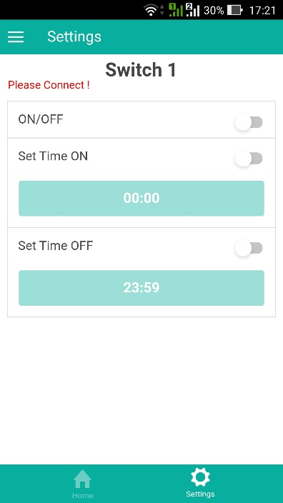 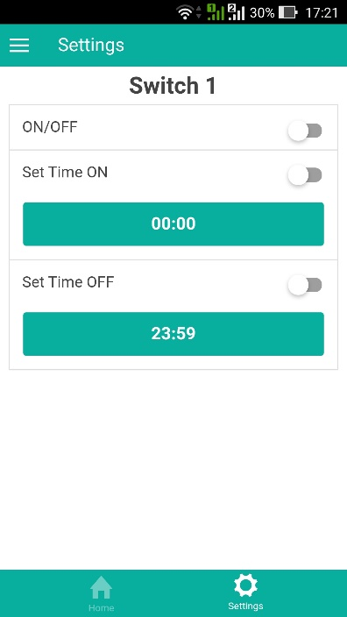

ไม่ได้เชื่อมต่อ เชื่อมต่อแล้ว

สวิตช์ 2

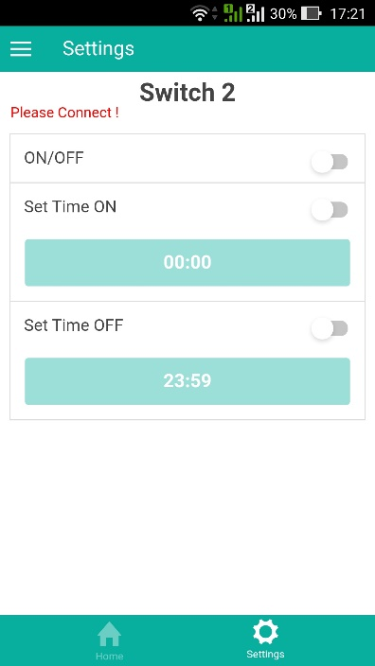 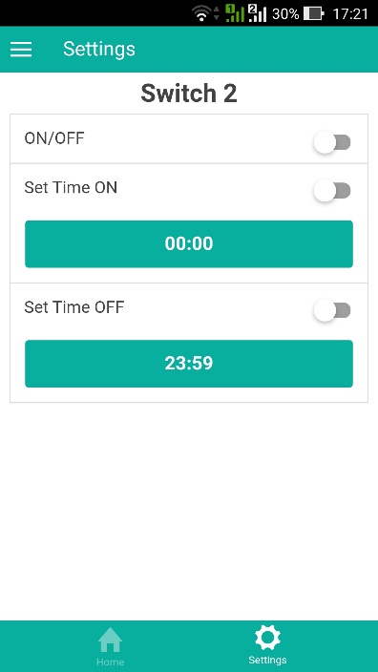

ไม่ได้เชื่อมต่อ เชื่อมต่อแล้ว

ภาพที่ 3.8 หน้าควบคุมอุปกรณ์ไฟฟ้าใน Application IOHome

1.6 การออกแบบหน้าตั้งเวลาเปิด-ปิด คือหน้าจอที่ใช้ในการตั้งค่าเวลาเปิด-ปิด เครื่องใช้ไฟฟ้า

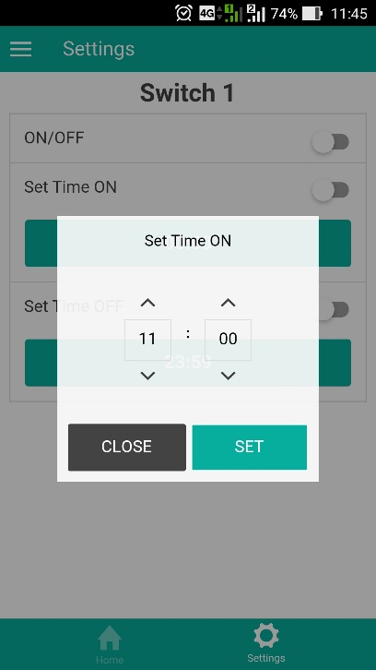 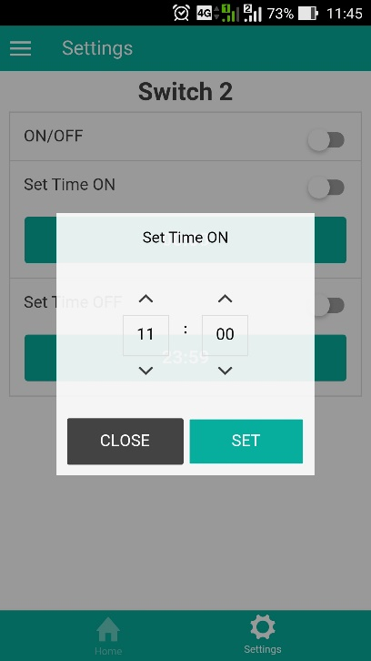

สวิตช์ 1 สวิตช์ 2

ภาพที่ 3.9 หน้าตั้งเวลาเปิด-ปิดใน Application IOHome

1.7 การออกแบบหน้าการใช้งานแอพพลิเคชั่น คือหน้าจอที่ใช้ในการสอนวิธีการใช้งานแอพพลิเคชั่น

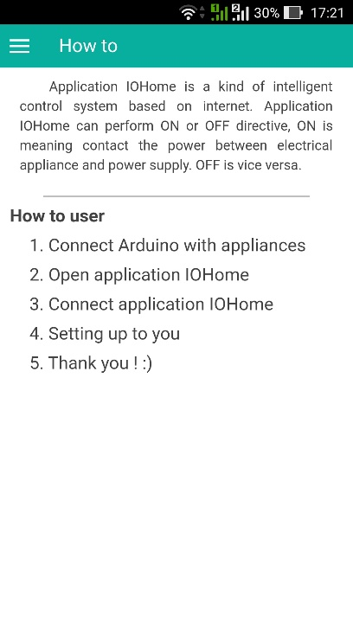

ภาพที่ 3.10 หน้าการใช้งานแอพพลิเคชั่นใน Application IOHome

1.8 การออกแบบหน้ารายละเอียดแอพพลิเคชั่น คือหน้าจอที่ใช้ในการแสดงรายละเอียดของแอพพลิเคชั่น

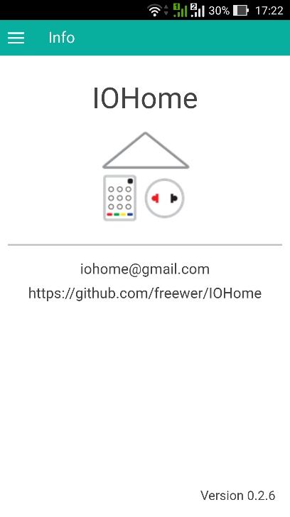

ภาพที่ 3.11 หน้ารายละเอียดแอพพลิเคชั่นใน Application IOHome

1.9 การออกแบบหน้าเมนูในแอพพลิเคชั่น คือส่วนแสดงเมนู

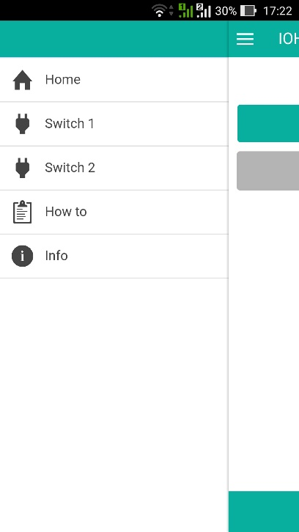

ภาพที่ 3.12 เมนูใน Application IOHome

2. การออกแบบด้านซอฟแวร์ ส่วนไมโครคอนโทรลเลอร์

2.1 การออกแบบผังงานการทำงานของไมโครคอนโทรลเลอร์(Flow Chart)

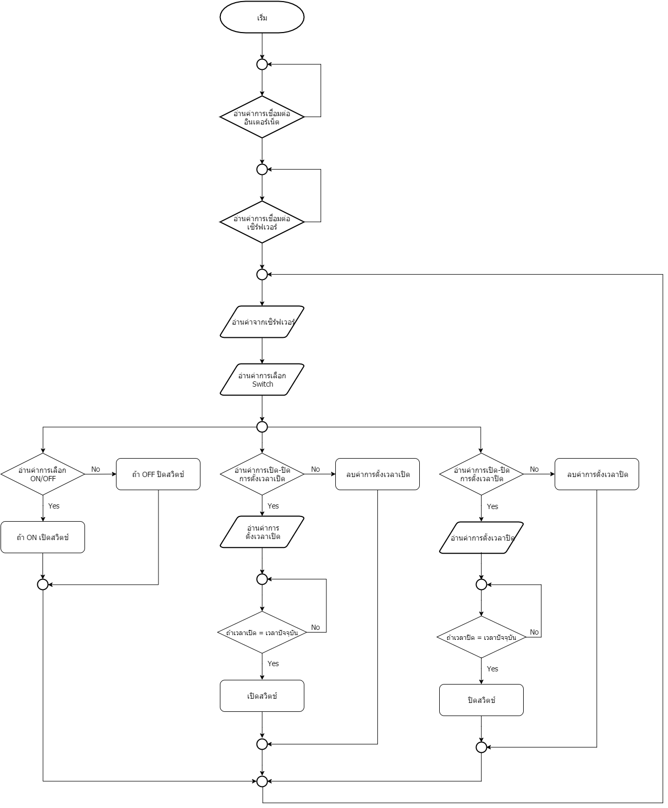

ภาพที่ 3.13 flowchart การทำงานของไมโครคอนโทรลเลอร์

3.5.2 การออกแบบด้านฮาร์ดแวร์

1. ทำการเชื่อมต่ออุปกรณ์ Arduino UNO R3 และ Arduino Ethernet Shield เชื่อมต่อกับ 2 Channel Relay Shield with Wireless Interface และ DS3231 Module

การเชื่อมต่ออุปกรณ์ สามารถประกอบอุปกรณ์โดยการให้บอร์ด Arduino UNO R3 อยู่ด้านล่างสุด แล้วนำ Arduino Ethernet Shield มาประกบต่อด้านบน จากนั้นนำ 2 Channel Relay Shield with Wireless Interface มาประกบต่อเป็นชั้นที่ 3 ซึ่งการเชื่อมต่อกับ 2 Channel Relay Shield with Wireless Interface เพื่อให้ Arduino UNO R3 สามารถสั่งงานให้ Channel Relay ให้ทำการ ON / OFF ได้

หลังจากประกอบบอร์ดหลักทั้ง 3 บอร์ดแล้ว ก็ทำการเชื่อมต่อโมดูลนาฬิกา DS3231 การเชื่อมต่อโมดูลนาฬิกา เพื่อใช้ในการตรวจสอบเวลาล่าสุด โดยการเชื่อมต่อโมดูลนาฬิกาจะทำการต่อสาย ดังนี้

GND ---------- > GND

VCC ---------- > 5V

SDA ---------- > A4

SCL ---------- > A5

2. ทำการเชื่อมต่อปลั๊กรองรับ

นำปลั๊กที่เตรียมไว้ มาต่อเข้ากับ 2 Channel Relay Shield with Wireless Interface เข้ากับช่อง RL1 โดยจะสามารถทดสอบการทำงานได้จากการนำเครื่องใช้ไฟฟ้ามาต่อกับปลั๊กที่เชื่อมต่อกับตัวบอร์ด แล้วทำการสั่งเปิด-ปิด จากแอพพลิเคชั่น

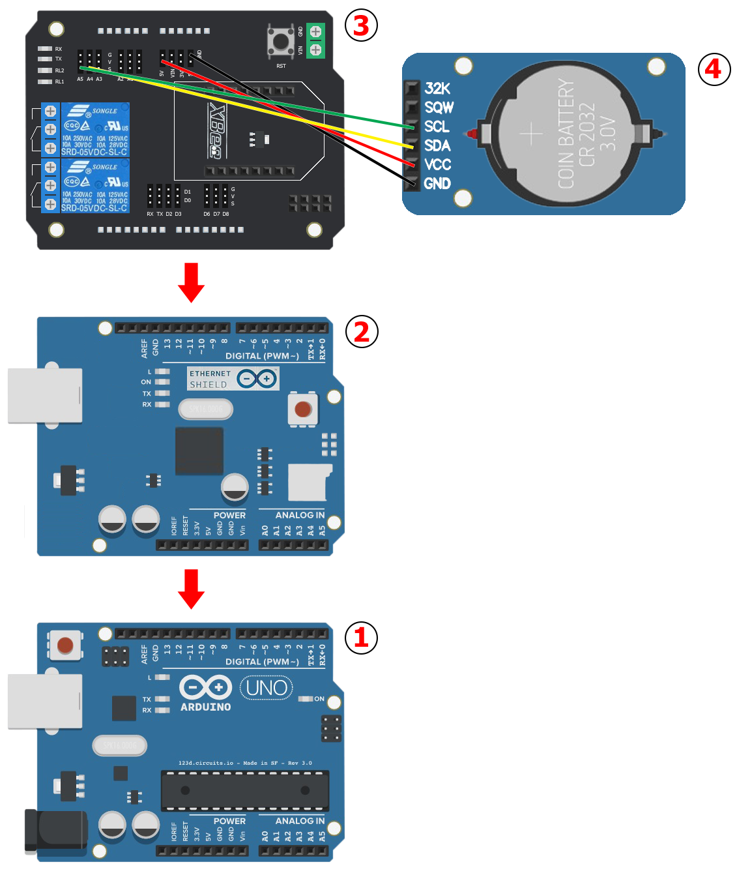

ภาพที่ 3.14 อุปกรณ์ Arduino UNO R3 และ Arduino Ethernet Shield เชื่อมต่อกับ 2 Channel

Relay Shield with Wireless Interface และ DS3231 Module

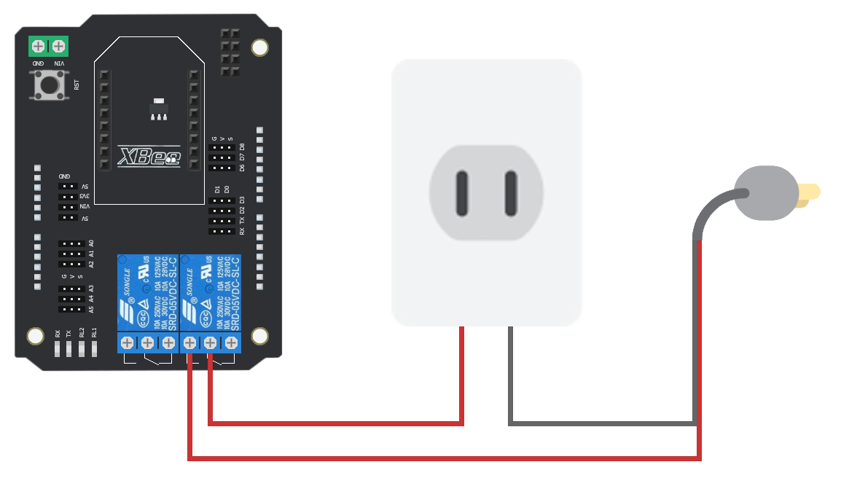

ภาพที่ 3.15 เชื่อมต่อปลั๊กกับ 2 Channel Relay Shield

**3.6 การพัฒนาระบบ**

3.6.1 การเตรียมเครื่องคอมพิวเตอร์ เครื่องคอมพิวเตอร์หนึ่งเครื่อง ประกอบด้วย

1. หน่วยประมวลผลกลาง Intel® i7-4510U

2. หน่วยความจำหลัก (RAM) ขนาด 8 GB

3. การ์ดจอแสดงผล NVIDIA® GeForce 840M

4. หน่วยความจำสำรอง (Hard Disk) 1 TB

5. การ์ดเชื่อมต่อเครือข่าย Realtek RTL8723BE

3.6.2 การเตรียมระบบปฏิบัติการ

1. ระบบปฏิบัติการ Microsoft Windows 8.1

2. ระบบปฏิบัติการ Android 4.2.2

3. ระบบปฏิบัติการ Android 5.0

3.6.3 การเตรียมเครื่องมือที่พัฒนาระบบ

1. โปรแกรม Android SDK tool

2. โปรแกรม Apache Ant 1.9.6

3. โปรแกรม GitHub 3.0.7.1

4. โปรแกรม Java SE Development Kit 8 Update 65

5. โปรแกรม JetBrains PhpStorm 9.0

6. โปรแกรม Node.js 0.12.7

7. โปรแกรม Arduino 1.6.5

3.6.4 การสร้างโปรเจค บน Ionic Framework

1. เปิดโปรแกรม Command Prompt พิมพ์คำสั่ง

ionic start <ชื่อโปรเจค> <เทมเพลต>

เช่น ionic start IOHome blank

*** เทมเพลต มี 3 แบบ คือ blank, sidemenu, tabs ***

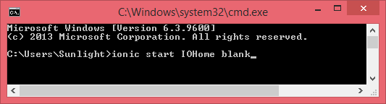

ภาพที่ 3.16 คำสั่งการสร้างโปรเจค บน Ionic Framework

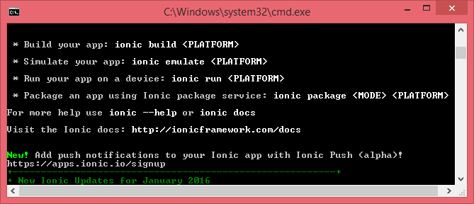

ภาพที่ 3.17 ติดตั้งโปรเจคของ Ionic Framework เสร็จสมบูรณ์

2. เมื่อติดตั้งโปรเจคเสร็จสมบูรณ์ จะมีการสร้างโฟลเดอร์ IOHome ขึ้นมา

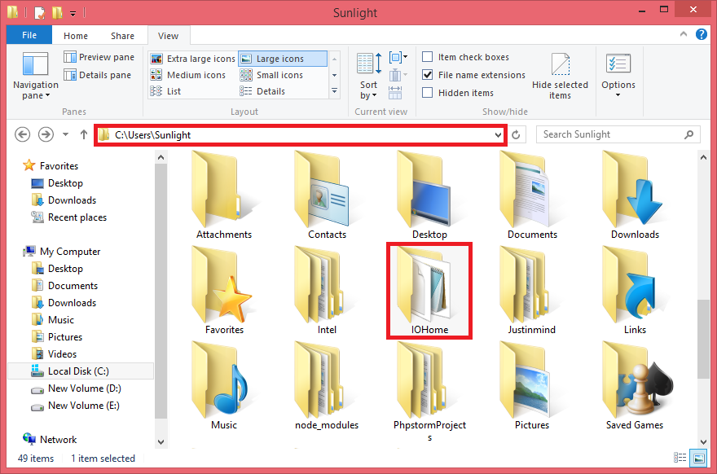

ภาพที่ 3.18 โฟลเดอร์โปรเจค IOHome

ภายในโฟลเดอร์ IOHome จะมีการสร้างโฟลเดอร์ www จะสามารถแก้ไขแอพพลิเคชั่นได้จากในโฟลเดอร์

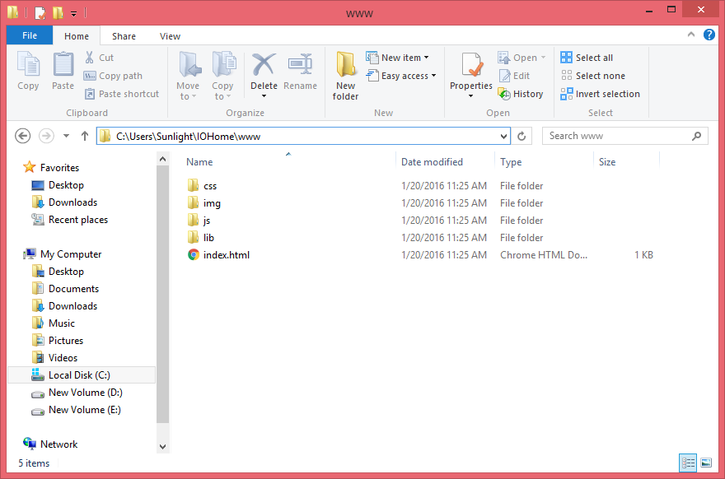

ภาพที่ 3.19 โฟลเดอร์ www ภายในโปรเจค สำหรับแก้ไขแอพพลิเคชั่น

3.6.5 การใช้งานบอร์ด Arduino UNO R3

ก่อนที่จะเริ่มต้นการทดลองทุกครั้ง(หลังจากเปิดเครื่องคอมพิวเตอร์ใหม่) จำเป็นต้องมีการตั้งค่าบอร์ดที่ใช้งาน ในที่นี้ใช้บอร์ด Arduino UNO R3 ดังนั้นต้องเลือกรายการ Arduino UNO ซึ่งเป็นเวอร์ชันเดียวกับอุปกรณ์ Arduino UNO R3 ที่สั่งงานอุปกรณ์เครื่องใช้ไฟฟ้าต่างๆ

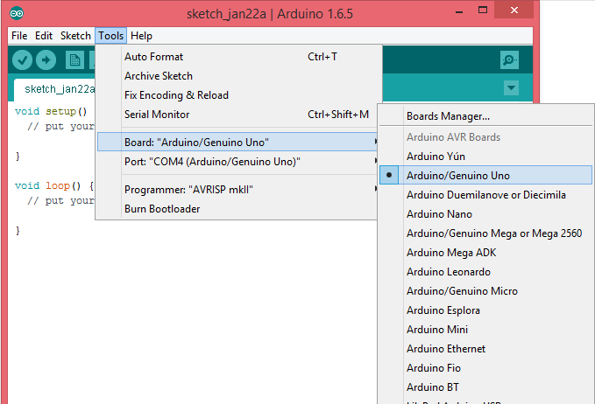

ภาพที่ 3.20 การตั้งค่า Arduino UNO

COM พอร์ตที่บอร์ดทำการเชื่อมต่อ โดยดูได้จาก Device Manager

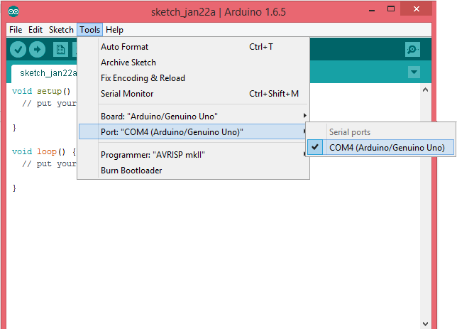

ภาพที่ 3.21 COM พอร์ตที่บอร์ดทำการเชื่อมต่อ

**3.7 การทดสอบและติดตั้งระบบ**

3.7.1 ส่วนแอพพลิเคชั่น

1. การทดสอบระบบ

1.1 เปิดโปรแกรม Command Prompt โดยให้เข้าไปใน Path ที่อยู่ของโปรเจค

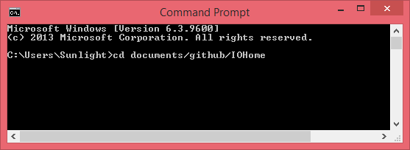

ภาพที่ 3.22 การเข้า Path ของโปรเจค โดยใช้โปรแกรม Command Prompt

1.2 เมื่ออยู่ใน Path ของโปรเจค ให้พิมพ์คำสั่ง ionic serve แล้วกด enter เพื่อเริ่มการทำงานของ Web server

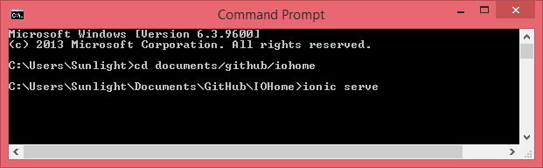

ภาพที่ 3.23 คำสั่งเริ่มการทำงานของ Web server

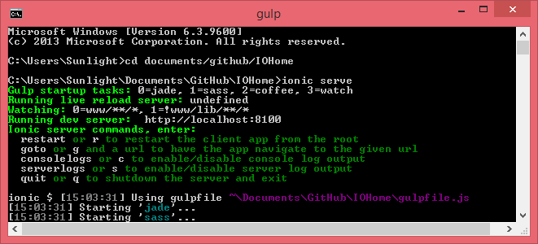

ภาพที่ 3.24 การทำงานของ Web server

การควบคุมการทำงานของ Web server ขณะที่เราใช้งานอยู่ สามารถพิมพ์คำสั่งด้านล่างลงไปในโปรแกรม Command Prompt แล้วกด enter

- restart หรือ r เพื่อเริ่มแอพพลิเคชั่นใหม่

- goto หรือ g เพื่อไปยัง URL ที่เรากำหนด

- consolelogs หรือ c เพื่อเปิดปิดการทำงานของ console ฝั่ง client

- serverlogs หรือ s เพื่อเปิดปิดการทำงานของ console ฝั่ง server

- quit หรือ q เพื่อปิด server

1.3 เมื่อ Web server ทำงานแล้ว จะเปิดเว็บเบราว์เซอร์ขึ้นมา ซึ่งเว็บเพจที่ขึ้นมาคือไฟล์ index.html

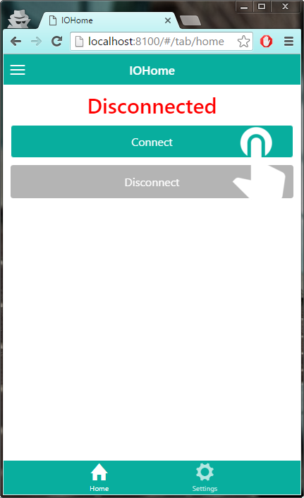

ภาพที่ 3.25 เว็บเพจที่รันขึ้นมา เมื่อ Web server ทำงาน

2. การติดตั้งระบบ

2.1 เปิดโปรแกรม Command Prompt เข้า Path ที่อยู่ของโปรเจค แล้วพิมพ์คำสั่ง ionic platform add android เพื่อเป็นการเพิ่มแพลตฟอร์มออนดรอยด์ให้โปรเจค แล้วกด enter

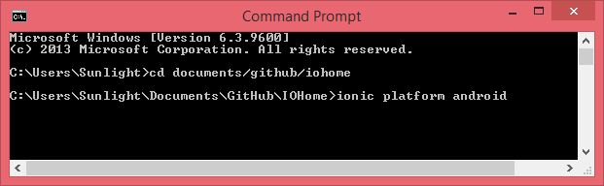

ภาพที่ 3.26 คำสั่งการเพิ่มแพลตฟอร์มออนดรอยด์

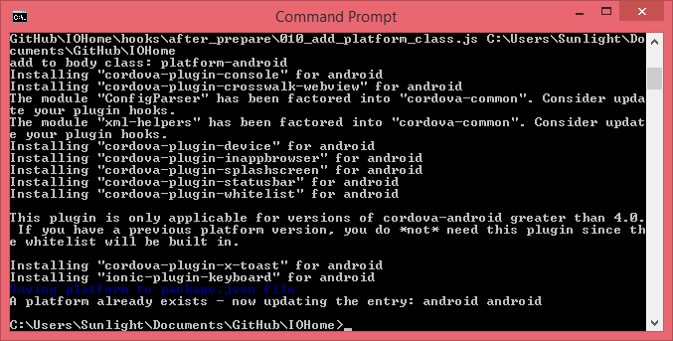

ภาพที่ 3.27 เพิ่มแพลมฟอร์มออนดรอยด์เสร็จสมบูรณ์

2.2 พิมพ์คำสั่ง ionic build android เพื่อเป็นการสร้างไฟล์ APK ของแอพพลิเคชั่น แล้วกด enter

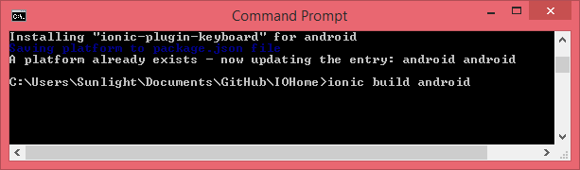

ภาพที่ 3.28 คำสั่งการสร้างไฟล์ APK

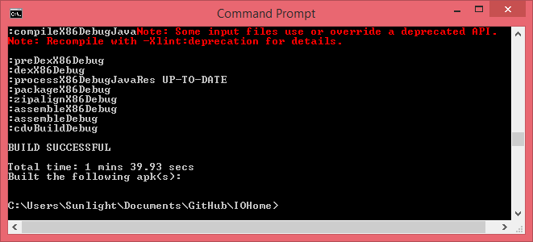

ภาพที่ 3.29 สร้างไฟล์ APK เสร็จสมบูรณ์

2.3 เชื่อมต่อโทรศัพท์มือถือกับเครื่องคอมพิวเตอร์ผ่านสาย USB แล้วทำการพิมพ์คำสั่ง ionic run android เพื่อติดตั้งแอพพลิเคชั่นลงโทรศัพท์มือถือ

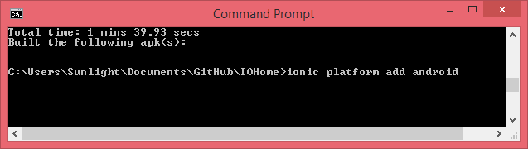

ภาพที่ 3.30 คำสั่งการติดตั้งแอพพลิเคชั่นลงโทรศัพท์มือถือ

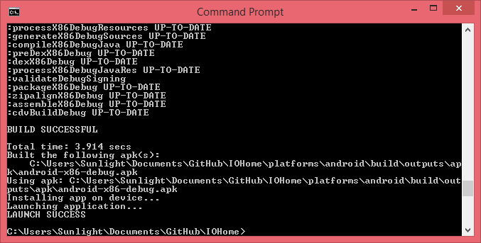

ภาพที่ 3.31 ติดตั้งแอพพลิเคชั่นลงโทรศัพท์มือถือเสร็จสมบูรณ์

3.7.2 ส่วนเครื่องควมคุมสวิตช์ไฟ

1. การทดสอบระบบ

1.1 ตรวจสอบโปรแกรมที่เขียน โดยไปที่ Sketch -> Verify / Compile

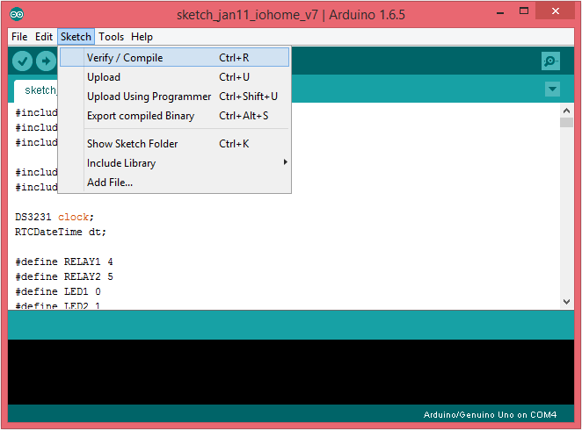

ภาพที่ 3.32 ตรวจสอบโปรแกรมที่เขียน

1.2 เมื่อตรวจสอบโปรแกรมเสร็จสมบูรณ์ จะปรากฏข้อความด้านล่าง

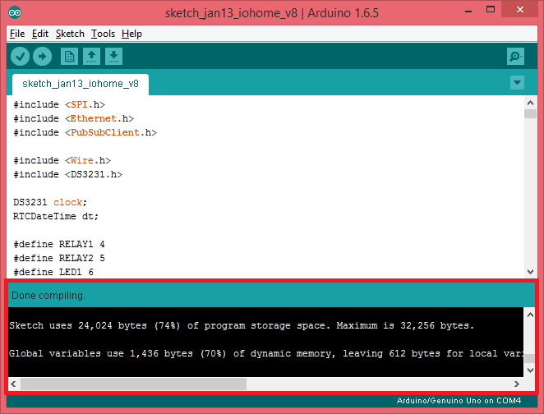

ภาพที่ 3.33 ตรวจสอบโปรแกรมเสร็จสมบูรณ์

2. การติดตั้งระบบ

2.1 เชื่อมต่อบอร์ด Arduino UNO R3 เข้ากับคอมพิวเตอร์ผ่านทางพอร์ต USB

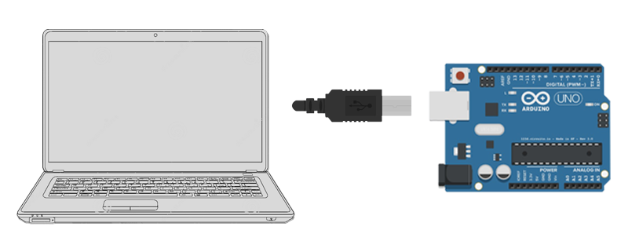

ภาพที่ 3.34 เชื่อมต่อบอร์ด Arduino UNO R3 เข้ากับคอมพิวเตอร์

2.2 อัพโหลดโปรแกรมเข้าบอร์ด Arduino UNO R3 โดยไปที่ Sketch -> Upload

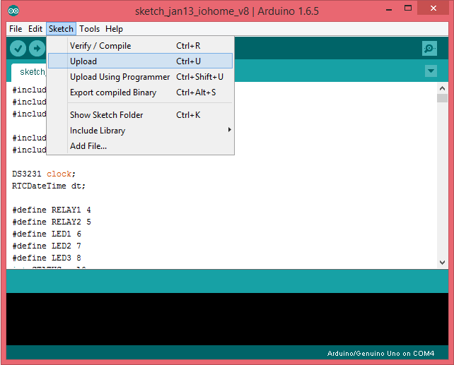

ภาพที่ 3.35 การอัพโหลดโปรแกรมเข้าบอร์ด Arduino UNO R3

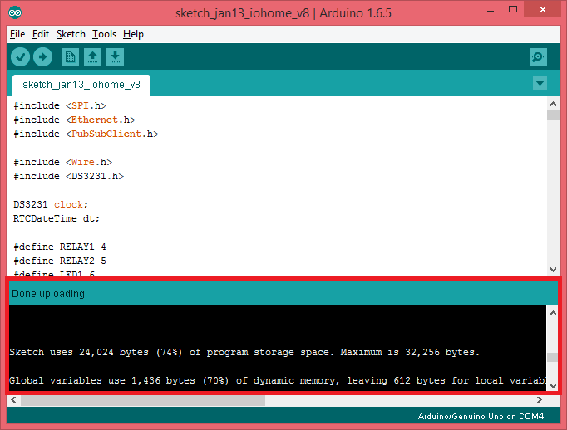

ภาพที่ 3.36 การอัพโหลดโปรแกรมเข้าบอร์ด Arduino UNO R3 เสร็จสมบูรณ์

**3.8 การประเมินผลประสิทธิภาพของระบบงาน**

ในการประเมินผลประสิทธิภาพของระบบงาน ผู้วิจัยดำเนินการประเมินผลโดยการประเมินผลความพึงพอใจของกลุ่มตัวอย่าง โดยจัดเตรียมแอพพลิเคชั่นและอุปกรณ์ที่ใช้งานจริงมาทำการทดสอบระบบ และทำการประเมินผลโดยใช้แบบสอบถามที่ผู้วิจัยได้ปรับปรุงขึ้น ตามคำแนะนำของผู้เชี่ยวชาญ จำนวน 3 ท่าน ดังรายชื่อต่อไปนี้

1. ดร. นัฐพงศ์ ส่งเนียม ประธานสาขาวิชาวิทยาการคอมพิวเตอร์ คณะวิทยาศาสตร์และเทคโนโลยี
2. ดร. สมคิด สุทธิธารธวัช อาจารย์ประจำสาขาวิชาวิทยาการคอมพิวเตอร์ คณะวิทยาศาสตร์และเทคโนโลยี
3. อาจารย์ เติมยศ เสนีวงศ์ ณ อยุธยา อาจารย์ประจำสาขาวิชาวิทยาการคอมพิวเตอร์ คณะวิทยาศาสตร์และเทคโนโลยี

โดยผู้เชี่ยวชาญจะทำการตรวจสอบความเที่ยงตรงของเครื่องมือ ซึ่งพิจารณาจากความสอดคล้องระหว่างข้อคำถามกับวัตถุประสงค์(Index of Item Objective Congruence : IOC) ที่มีเกณฑ์ในการพิจารณาให้คะแนน ดังนี้

ให้ 1 เมื่อแน่ใจว่าข้อนั้นมีเนื้อหาที่สอดคล้องกับตัวแปรที่ต้องการศึกษา

0 เมื่อไม่แน่ใจว่าข้อนั้นมีเนื้อหาที่สอดคล้องกับตัวแปรที่ต้องการศึกษา

-1 เมื่อแน่ใจว่าข้อนั้นมีเนื้อหาไม่สอดคล้องกับตัวแปรที่ต้องการศึกษา

หลังจากนั้นนำคะแนนของผู้เชี่ยวชาญมาหาค่าดัชนีความสอดคล้องฯ โดยใช้สูตรในการคำนวณ ดังนี้

(2.1)

โดยที่ IOC เป็นค่าดัชนีความสอดคล้องระหว่างข้อคำถามกับวัตถุประงค์

เป็นผลรวมของคะแนนจากการพิจารณาของผู้เชี่ยวชาญ

เป็นจำนวนผู้เชี่ยวชาญ

โดยกำหนดเกณฑ์การพิจารณาระดับค่าดัชนีความสอดคล้องฯ ของข้อคำถามที่ได้จากการคำนวณจากสูตรที่จะมีค่าอยู่ระหว่าง 0.00 ถึง 1.00 มีรายละเอียดของเกณฑ์การพิจารณา ดังนี้

มีค่า IOC ตั้งแต่ 0.5 ขึ้นไป คัดเลือกข้อคำถามข้อนั้นใช้ได้

ต่ำกว่า 0.5 คำถามข้อนั้นใช้ไม่ได้

**3.9 การรวบรวมและการวิเคราะห์ข้อมูล**

3.9.1 การรวบรวมข้อมูล

ผู้วิจัยได้ดำเนินการรวบรวมข้อมูลด้วยการใช้แบบสอบถาม โดยนำแบบสอบถามไปสอบถามผู้ใช้งานทั่วไป ช่วงอายุระหว่าง 18 – 60 ปี ที่มีโทรศัพท์มือถือ โดยใช้ระบบปฏิบัติการแอนดรอยด์ และสามารถเชื่อมต่ออินเตอร์เน็ตได้ โดยการสุ่มตัวอย่างแบบบังเอิญ

3.9.2 การวิเคราะห์ข้อมูล

การวิจัยครั้งนี้ผู้วิจัยได้รวบรวมข้อมูลจากกลุ่มตัวอย่าง จำนวน 20 ชุด นำมาวิเคราะห์ข้อมูลดังนี้

1. แบบสอบถามตอนที่ 1 เป็นข้อมูลทั่วไปของผู้ประเมินแบบสอบถาม วิเคราะห์โดยการแจกแจงความถี่และหาค่าร้อยละ

2. แบบสอบถามตอนที่ 2 เป็นข้อมูลเกี่ยวกับความพึงพอใจที่มีต่อการพัฒนาพัฒนาแอพพลิเคชั่นสำหรับโทรศัพท์มือถือระบบปฏิบัติการแอนดรอยด์ เพื่อการควบคุมเครื่องใช้ไฟฟ้าภายในบ้านจากระยะไกล วิเคราะห์โดยหาค่าเฉลี่ย และค่าความเบี่ยงเบนมาตรฐาน โดยในการวิเคราะห์จะใช้ค่าเฉลี่ยเปรียบเทียบกับเกณฑ์ประเมิน ดังนี้

4.50 – 5.00 หมายความว่า ความพึงพอใจมากที่สุด

3.50 – 4.49 หมายความว่า ความพึงพอใจมาก

2.50 – 3.49 หมายความว่า ความพึงพอใจปานกลาง

1.50 – 2.49 หมายความว่า ความพึงพอใจน้อย

1.00 – 1.49 หมายความว่า ความพึงพอใจน้อยที่สุด

3. แบบสอบถามตอนที่ 3 การแสดงความคิดเห็นและข้อเสนอแนะเพิ่มเติม